Κανόνες κυκλοφοριακής αγωγής
Γνωρίζουμε, ότι για την αρμονική συνύπαρξη των ανθρώπων στην κοινωνία, στην οικογένεια, στο σχολείο, στο παιχνίδι κτλ. υπάρχουν κανόνες, γραπτοί και άγραφοι. Αντίστοιχα, για να κυκλοφορήσουμε με ασφάλεια στο δρόμο, όπου κυκλοφορούν πολλά και διαφορετικά οχήματα, αυτοκίνητα, τρένα, φορτηγά, ποδήλατα, αλλά και πεζοί, υπάρχουν κανόνες οδικής συμπεριφοράς. Οι κανόνες αυτοί είναι συγκεντρωμένοι σε ένα βιβλίο, τον Κώδικα Οδικής Κυκλοφορίας(Κ.Ο.Κ.) και μας υποδεικνύουν τη σωστή συμπεριφορά που πρέπει να έχουμε όλοι μας (οδηγοί και πεζοί) όταν κυκλοφορούμε στο δρόμο για να αποφεύγονται τα ατυχήματα. Για αυτόν που δε σέβεται και παραβιάζει αυτούς τους κανόνες η πολιτεία έχει ορίσει ποινές (π.χ. πρόστιμο, φυλάκιση, αφαίρεση Διπλώματος).
Οι κανόνες του Κ.Ο.Κ. είναι τοποθετημένοι με πινακίδες σε όλους τους δρόμους ή τοποθεσίες που κυκλοφορούν οχήματα ή πεζοί.
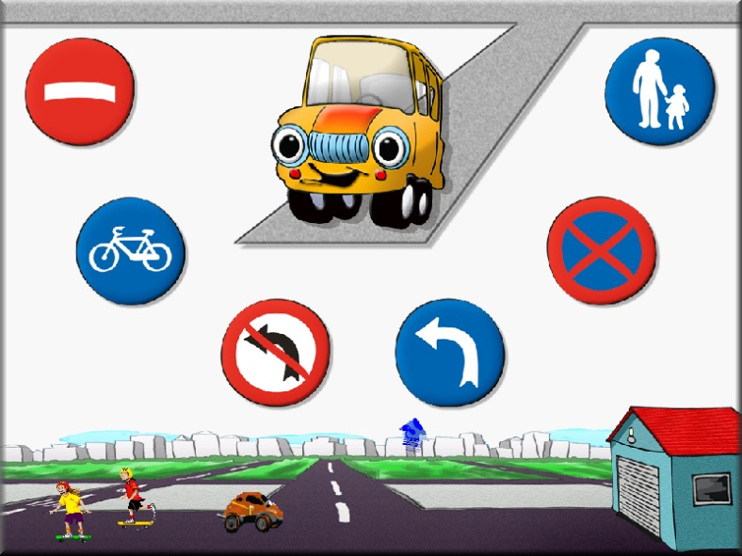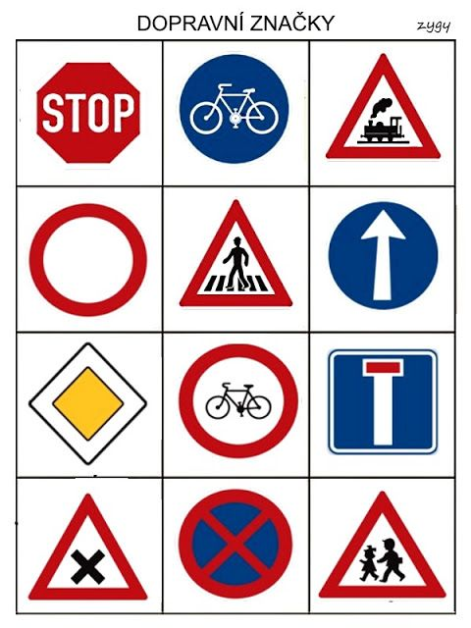
Οι πινακίδες έχουν διάφορα χρώματα (Κόκκινο,
μπλε, κίτρινο, πράσινο, καφέ) και διάφορα σχήματα (κύκλος, τρίγωνο, τετράγωνο, ρόμβος) και τις χωρίζουμε σε 4 κατηγορίες:
προειδοποιητικές, υποχρεωτικές, απαγορευτικές, πληροφοριακές

- Οι τριγωνικές πινακίδες με κόκκινο περίγραμμα και στο εσωτερικό κίτρινο ή λευκό φόντο σημαίνουν κίνδυνο!
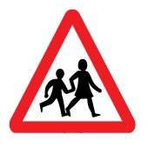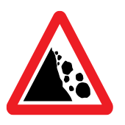

Συχνή χρήση του δρόμου από παιδιά Πτώση βράχων Άλλοι κίνδυνοι

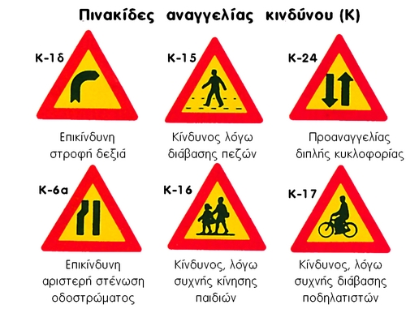

Πινακίδες που μας προειδοποιούν για κάποιον κίνδυνο που θα συναντήσουμε στη συνέχεια της πορείας μας (πχ. μία επικίνδυνη στροφή, ένα σχολείο με παιδιά, μια σιδηροδρομική διάβαση κλπ.).

- Οι κυκλικές πινακίδες με μπλε χρώμα και λευκά σύμβολα σημαίνουν υποχρέωση! Πρέπει να ακολουθήσουμε υποχρεωτικά αυτό που δείχνει το σήμα. Για παράδειγμα, το όχημα πρέπει υποχρεωτικά να κινηθεί μόνο ευθεία, ή κυκλικά κτλ.
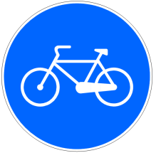
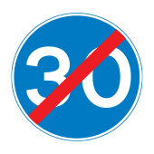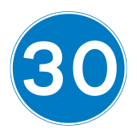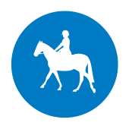

- Οι κυκλικές πινακίδες με κόκκινο περίγραμμα και λευκό φόντο δείχνουν την απαγόρευση, δηλαδή απαγορεύεται να κάνουμε αυτό που δείχνει η στρογγυλή πινακίδα, θεωρείται ως παράβαση του κανόνα και τιμωρείται με πρόστιμο από την τροχαία. Π.χ. απαγορεύεται η διέλευση σε μοτοσικλέτες, σε ποδήλατα, πεζούς κτλ., απαγορεύεται η στάθμευση κ.α.

ΑΠΑΓΟΡΕΥΤΙΚΑ - ΠΕΡΙΟΡΙΣΤΙΚΑ ΣΗΜΑΤΑ
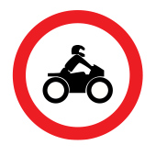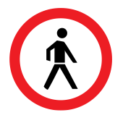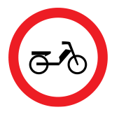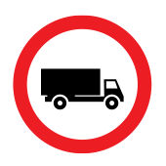
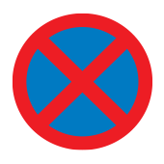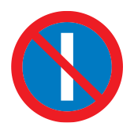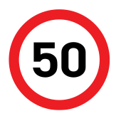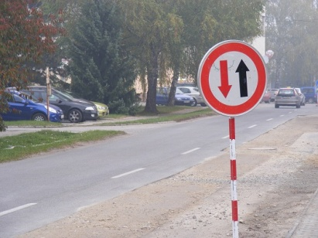

- Οι ορθογώνιες πινακίδες, κυρίως μπλε χρώματος μας δίνουν πληροφορίες για να διευκολύνουν την κυκλοφορία των πεζών, αλλά και των οδηγών.
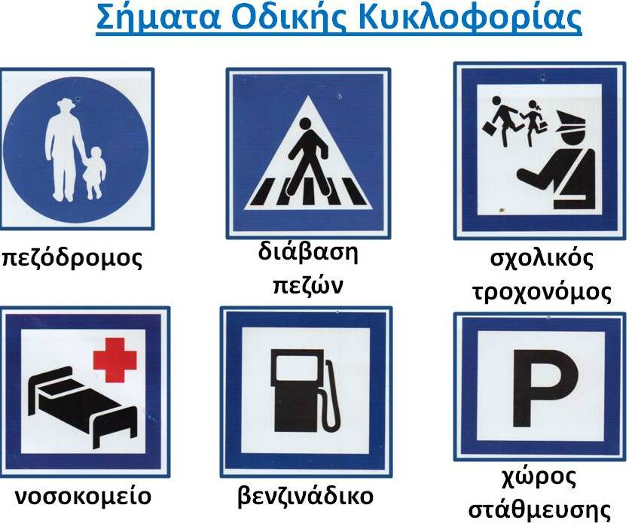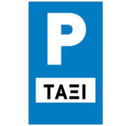

Άνοιξε το παρακάτω σύνδεσμο και παρακολούθησε το βίντεο με θέμα τη κυκλοφοριακή αγωγή !
https://www.youtube.com/watch?v=4ed_ajTnUuE&feature=emb_rel_end

Άσκηση 1
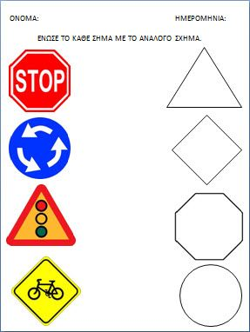

Άσκηση 2:
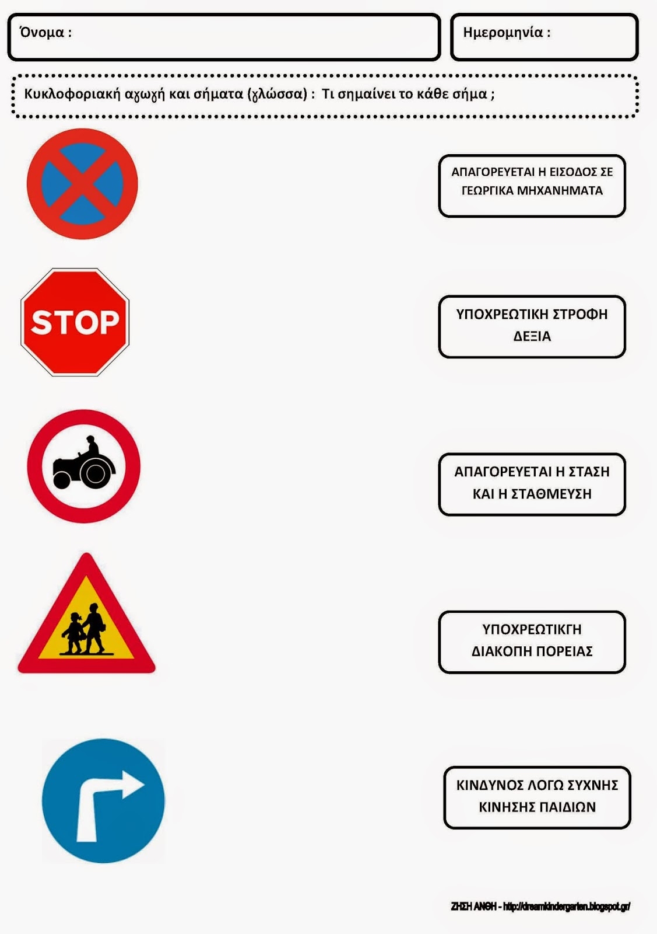

Άσκηση 3: Ζωγράφισε τα σήματα όπως το όμοιό του!
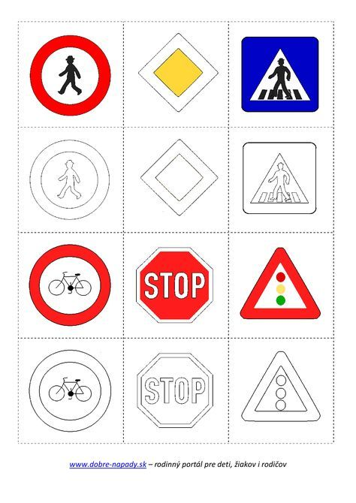

Άσκηση 4: Μέτρησε πόσες πινακίδες έχεις με χαρακτήρα
Προειδοποιητικό ……………………
υποχρεωτικό ………………………
απαγορευτικό ………………………
πληροφοριακό ………………………

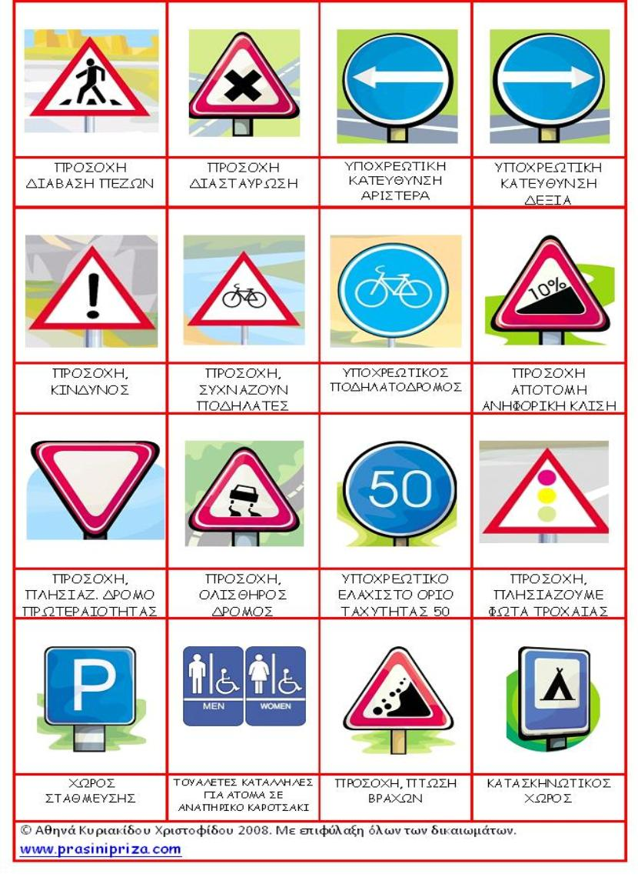

Άσκηση 5: Μπορείς να φτιάξεις τα δικά σου σήματα πάνω σε βότσαλα που θα βρεις το καλοκαίρι στις όμορφες παραλίες . Διάλεξε πέτρες πλακέ και στη συνέχεια ζωγράφισε επάνω τους τα σήματα που σου αρέσουν!
Μια ωραία ιδέα για κατασκευή σημάτων!
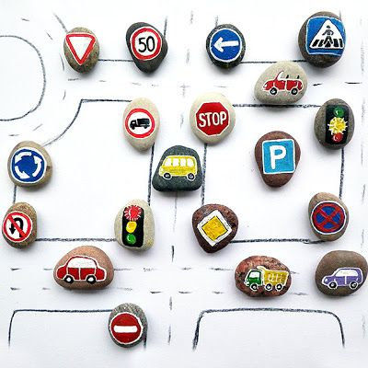

Καλή επιτυχία!

